Ajouter une image animée GIF

Ajout de l'image
Je voudrais utiliser cette image :

Pour la télécharger, cliquer ICI
On crée un nouveau lutin en l'important à partir d'un fichier : 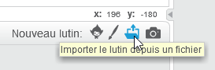
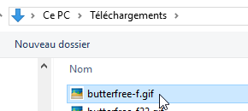
puis
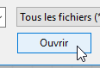
Après quelques seconde d'attente :
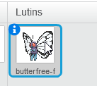
Le fond de l'image est transparent sauf pour la première image.
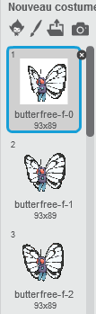
On va “colorier” en transparent la première image :
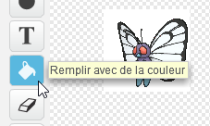
On choisit la couleur transparente :
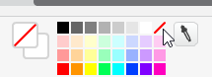
Et on applique :
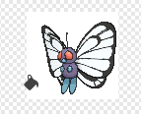
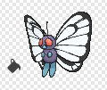

Pour animer
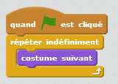

Problème rencontré

Il faut modifier le fichier gif avec Gimp.
On ouvre le fichier dans Gimp
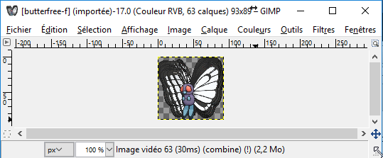
Puis exporter dans le menu Fichier :
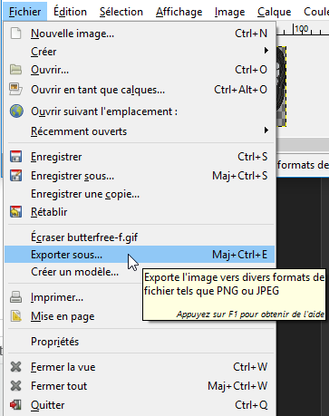
Cliquer sur Exporter
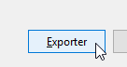
Choisir un nouveau nom de fichier ou remplacer l'ancien.
Cocher les options suivantes puis cliquer sur exporter.
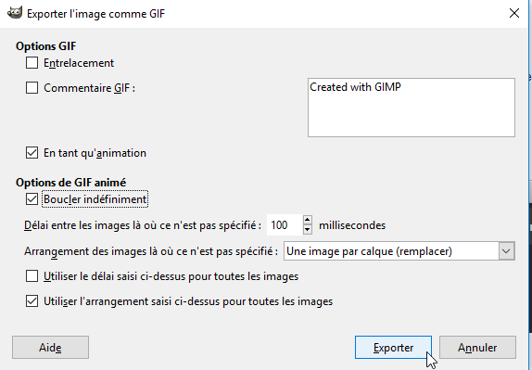
En important à nouveau dans scratch, le problème a disparu.

